День 6
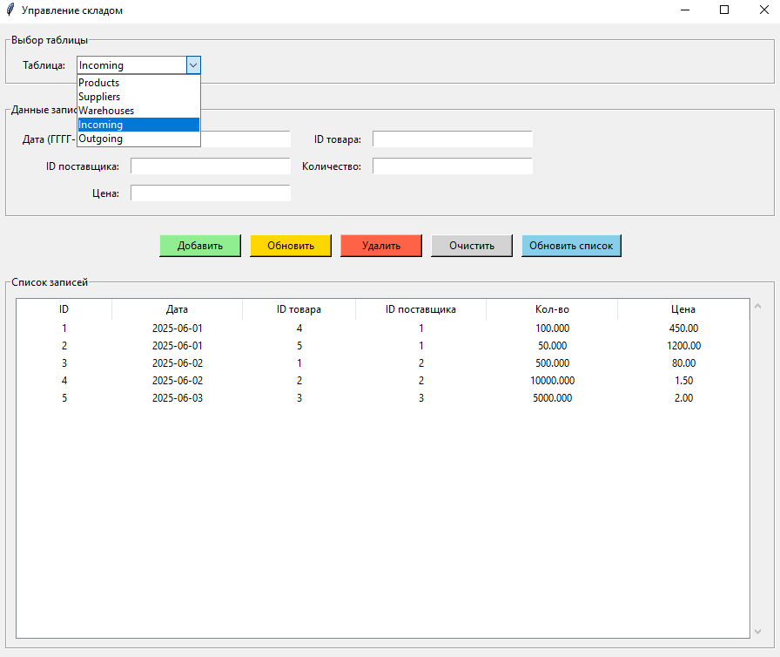
Выборка между записями
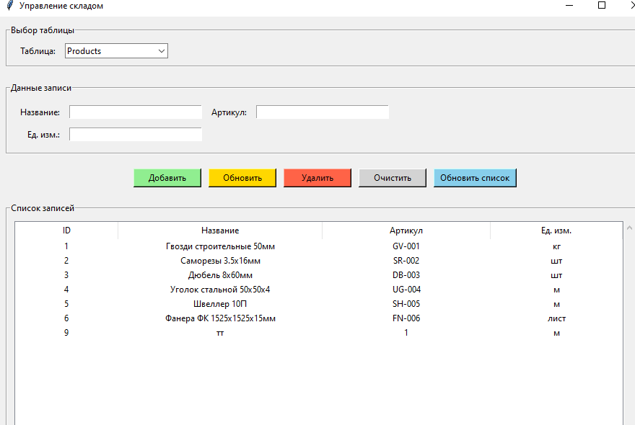
Добавление записи “тт-1-м”

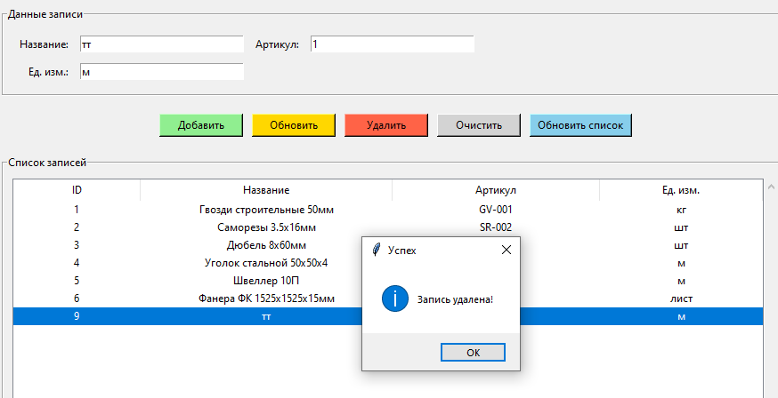
Так же удаление этой записи

Код:
import tkinter as tk
from tkinter import ttk, messagebox
import mysql.connector
from mysql.connector import Error

def connect_db():
"""Подключение к базе данных"""
try:
connection = mysql.connector.connect(
host="localhost",
user="root",
password="1234",
database="Черемша"
)
return connection
except Error as e:
messagebox.showerror("Ошибка подключения", f"Не удалось подключиться к БД:\n{e}")
return None

TABLES_CONFIG = {
"Products": {
"title": "Товары",
"columns": ("id_product", "name", "article", "unit"),
"headers": ("ID", "Название", "Артикул", "Ед. изм."),
"widths": (60, 200, 150, 100),
"fields": [
{"label": "Название:", "name": "name", "required": True},
{"label": "Артикул:", "name": "article", "required": True},
{"label": "Ед. изм.:", "name": "unit", "required": False}
],
"insert_sql": "INSERT INTO Products (name, article, unit) VALUES (%s, %s, %s)",
"update_sql": "UPDATE Products SET name=%s, article=%s, unit=%s WHERE id_product=%s",
"delete_sql": "DELETE FROM Products WHERE id_product=%s",
"select_sql": "SELECT * FROM Products",
"pk": "id_product"
},
"Suppliers": {
"title": "Поставщики",
"columns": ("id_supplier", "name", "inn", "phone"),
"headers": ("ID", "Название", "ИНН", "Телефон"),
"widths": (60, 200, 120, 120),
"fields": [
{"label": "Название:", "name": "name", "required": True},
{"label": "ИНН:", "name": "inn", "required": False},
{"label": "Телефон:", "name": "phone", "required": False}
],
"insert_sql": "INSERT INTO Suppliers (name, inn, phone) VALUES (%s, %s, %s)",
"update_sql": "UPDATE Suppliers SET name=%s, inn=%s, phone=%s WHERE id_supplier=%s",
"delete_sql": "DELETE FROM Suppliers WHERE id_supplier=%s",
"select_sql": "SELECT * FROM Suppliers",
"pk": "id_supplier"
},
"Warehouses": {
"title": "Склады",
"columns": ("id_warehouse", "name", "address"),
"headers": ("ID", "Название", "Адрес"),
"widths": (60, 200, 300),
"fields": [
{"label": "Название:", "name": "name", "required": False},
{"label": "Адрес:", "name": "address", "required": False}
],
"insert_sql": "INSERT INTO Warehouses (name, address) VALUES (%s, %s)",
"update_sql": "UPDATE Warehouses SET name=%s, address=%s WHERE id_warehouse=%s",
"delete_sql": "DELETE FROM Warehouses WHERE id_warehouse=%s",
"select_sql": "SELECT * FROM Warehouses",
"pk": "id_warehouse"
},
"Incoming": {
"title": "Приходы",
"columns": ("id_incoming", "date", "id_product", "id_supplier", "quantity", "price"),
"headers": ("ID", "Дата", "ID товара", "ID поставщика", "Кол-во", "Цена"),
"widths": (60, 100, 80, 100, 100, 100),
"fields": [
{"label": "Дата (ГГГГ-ММ-ДД):", "name": "date", "required": True},
{"label": "ID товара:", "name": "id_product", "required": True},
{"label": "ID поставщика:", "name": "id_supplier", "required": True},
{"label": "Количество:", "name": "quantity", "required": True},
{"label": "Цена:", "name": "price", "required": True}
],
"insert_sql": "INSERT INTO Incoming (date, id_product, id_supplier, quantity, price) VALUES (%s, %s, %s, %s, %s)",
"update_sql": "UPDATE Incoming SET date=%s, id_product=%s, id_supplier=%s, quantity=%s, price=%s WHERE id_incoming=%s",
"delete_sql": "DELETE FROM Incoming WHERE id_incoming=%s",
"select_sql": "SELECT * FROM Incoming",
"pk": "id_incoming"
},
"Outgoing": {
"title": "Отгрузки",
"columns": ("id_outgoing", "date", "id_product", "quantity", "buyer", "price"),
"headers": ("ID", "Дата", "ID товара", "Кол-во", "Покупатель", "Цена"),
"widths": (60, 100, 80, 100, 150, 100),
"fields": [
{"label": "Дата (ГГГГ-ММ-ДД):", "name": "date", "required": True},
{"label": "ID товара:", "name": "id_product", "required": True},
{"label": "Количество:", "name": "quantity", "required": True},
{"label": "Покупатель:", "name": "buyer", "required": True},
{"label": "Цена:", "name": "price", "required": False}
],
"insert_sql": "INSERT INTO Outgoing (date, id_product, quantity, buyer, price) VALUES (%s, %s, %s, %s, %s)",
"update_sql": "UPDATE Outgoing SET date=%s, id_product=%s, quantity=%s, buyer=%s, price=%s WHERE id_outgoing=%s",
"delete_sql": "DELETE FROM Outgoing WHERE id_outgoing=%s",
"select_sql": "SELECT * FROM Outgoing",
"pk": "id_outgoing"
}
}

class DatabaseApp:
def __init__(self, root):
self.root = root
self.root.title("Управление складом")
self.root.geometry("1100x650")

self.current_table = tk.StringVar(value="Products")
self.selected_id = None

self.create_widgets()
self.setup_table_change_listener()
self.refresh_table()

def create_widgets(self):
selector_frame = tk.LabelFrame(self.root, text="Выбор таблицы", padx=10, pady=10)
selector_frame.pack(pady=10, padx=10, fill="x")

tk.Label(selector_frame, text="Таблица:").pack(side="left", padx=5)
self.table_combo = ttk.Combobox(selector_frame, textvariable=self.current_table,
values=list(TABLES_CONFIG.keys()), state="readonly", width=20)
self.table_combo.pack(side="left", padx=5)

self.input_frame = tk.LabelFrame(self.root, text="Данные записи", padx=10, pady=10)
self.input_frame.pack(pady=10, padx=10, fill="x")

self.entries = {}

button_frame = tk.Frame(self.root)
button_frame.pack(pady=10)

tk.Button(button_frame, text="Добавить", command=self.add_record,
bg="#90EE90", width=12).pack(side="left", padx=5)
tk.Button(button_frame, text="Обновить", command=self.update_record,
bg="#FFD700", width=12).pack(side="left", padx=5)
tk.Button(button_frame, text="Удалить", command=self.delete_record,
bg="#FF6347", width=12).pack(side="left", padx=5)
tk.Button(button_frame, text="Очистить", command=self.clear_entries,
bg="#D3D3D3", width=12).pack(side="left", padx=5)
tk.Button(button_frame, text="Обновить список", command=self.refresh_table,
bg="#87CEEB", width=15).pack(side="left", padx=5)

tree_frame = tk.LabelFrame(self.root, text="Список записей", padx=10, pady=10)
tree_frame.pack(fill="both", expand=True, padx=10, pady=10)

scroll_y = tk.Scrollbar(tree_frame)
scroll_y.pack(side="right", fill="y")

self.tree = ttk.Treeview(tree_frame, show="headings", yscrollcommand=scroll_y.set)
scroll_y.config(command=self.tree.yview)
self.tree.pack(fill="both", expand=True)
self.tree.bind("<<TreeviewSelect>>", self.on_select)

def rebuild_input_fields(self):
"""Перестраивает поля ввода при смене таблицы"""
for widget in self.input_frame.winfo_children():
widget.destroy()

self.entries = {}
config = TABLES_CONFIG[self.current_table.get()]

for i, field in enumerate(config["fields"]):
row = i // 2
col = (i % 2) * 2
tk.Label(self.input_frame, text=field["label"]).grid(row=row, column=col, padx=5, pady=5, sticky="e")
entry = tk.Entry(self.input_frame, width=30)
entry.grid(row=row, column=col+1, padx=5, pady=5)
self.entries[field["name"]] = entry

def rebuild_treeview(self):
"""Перестраивает колонки Treeview при смене таблицы"""
for col in self.tree["columns"]:
self.tree.heading(col, text="")

config = TABLES_CONFIG[self.current_table.get()]
self.tree["columns"] = config["columns"]

for col, header, width in zip(config["columns"], config["headers"], config["widths"]):
self.tree.heading(col, text=header)
self.tree.column(col, width=width, anchor="center")

def setup_table_change_listener(self):
"""Обработчик смены таблицы"""
def on_table_change(*args):
self.rebuild_treeview()
self.rebuild_input_fields()
self.selected_id = None
self.refresh_table()
self.current_table.trace_add("write", on_table_change)

def refresh_table(self):
"""Обновляет таблицу данными из базы"""
for row in self.tree.get_children():
self.tree.delete(row)

conn = connect_db()
if not conn:
return

cursor = conn.cursor()
config = TABLES_CONFIG[self.current_table.get()]

try:
cursor.execute(config["select_sql"])
rows = cursor.fetchall()
for row in rows:
self.tree.insert("", tk.END, values=row)
except Error as e:
messagebox.showerror("Ошибка запроса", str(e))
finally:
cursor.close()
conn.close()

def on_select(self, event):
"""Заполняет поля ввода значениями из выделенной строки"""
selected = self.tree.selection()
if not selected:
return

values = self.tree.item(selected[0])['values']
if not values:
return

config = TABLES_CONFIG[self.current_table.get()]
self.selected_id = values[0]

for i, field in enumerate(config["fields"]):
if field["name"] in self.entries:
self.entries[field["name"]].delete(0, tk.END)
val = values[i + 1] if i + 1 < len(values) else ""
if val is not None:
self.entries[field["name"]].insert(0, str(val))

def add_record(self):
"""Добавляет новую запись в базу"""
config = TABLES_CONFIG[self.current_table.get()]

values = []
for field in config["fields"]:
val = self.entries[field["name"]].get().strip()
if field["required"] and not val:
messagebox.showwarning("Внимание", f"Поле '{field['label']}' обязательно для заполнения!")
return
values.append(val if val else None)

conn = connect_db()
if not conn:
return

cursor = conn.cursor()
try:
cursor.execute(config["insert_sql"], values)
conn.commit()
messagebox.showinfo("Успех", "Запись добавлена!")
self.clear_entries()
self.refresh_table()
except Error as e:
messagebox.showerror("Ошибка", str(e))
finally:
cursor.close()
conn.close()

def update_record(self):
"""Обновляет выбранную запись"""
if self.selected_id is None:
messagebox.showwarning("Внимание", "Выберите запись для обновления!")
return

config = TABLES_CONFIG[self.current_table.get()]

values = []
for field in config["fields"]:
val = self.entries[field["name"]].get().strip()
if field["required"] and not val:
messagebox.showwarning("Внимание", f"Поле '{field['label']}' обязательно для заполнения!")
return
values.append(val if val else None)
values.append(self.selected_id)

conn = connect_db()
if not conn:
return

cursor = conn.cursor()
try:
cursor.execute(config["update_sql"], values)
conn.commit()
messagebox.showinfo("Успех", "Запись обновлена!")
self.refresh_table()
except Error as e:
messagebox.showerror("Ошибка", str(e))
finally:
cursor.close()
conn.close()

def delete_record(self):
"""Удаляет выбранную запись"""
if self.selected_id is None:
messagebox.showwarning("Внимание", "Выберите запись для удаления!")
return

if not messagebox.askyesno("Подтверждение", "Вы уверены, что хотите удалить эту запись?"):
return

config = TABLES_CONFIG[self.current_table.get()]

conn = connect_db()
if not conn:
return

cursor = conn.cursor()
try:
cursor.execute(config["delete_sql"], (self.selected_id,))
conn.commit()
messagebox.showinfo("Успех", "Запись удалена!")
self.clear_entries()
self.selected_id = None
self.refresh_table()
except Error as e:
messagebox.showerror("Ошибка", str(e))
finally:
cursor.close()
conn.close()

def clear_entries(self):
"""Очищает все поля ввода"""
for entry in self.entries.values():
entry.delete(0, tk.END)
self.selected_id = None

if __name__ == "__main__":
root = tk.Tk()
app = DatabaseApp(root)
root.mainloop()

вопросы:
- INNER JOIN возвращает только строки с совпадениями в обеих таблицах. LEFT JOIN возвращает все строки из левой таблицы, а из правой — только совпадающие.
- GROUP BY группирует строки для применения агрегатных функций (SUM, COUNT).
- Удалятся все записи из таблицы.
- EXISTS обычно быстрее, так как прекращает поиск после первого совпадения, а IN формирует весь список значений.
- Нажать Ctrl + Enter.
- Транзакция — это набор операций, выполняемых как единое целое.

Вывод для отчёта
В ходе выполнения практической работы за шестой день была решена основная аналитическая задача по работе с базой данных «Складской учёт».

